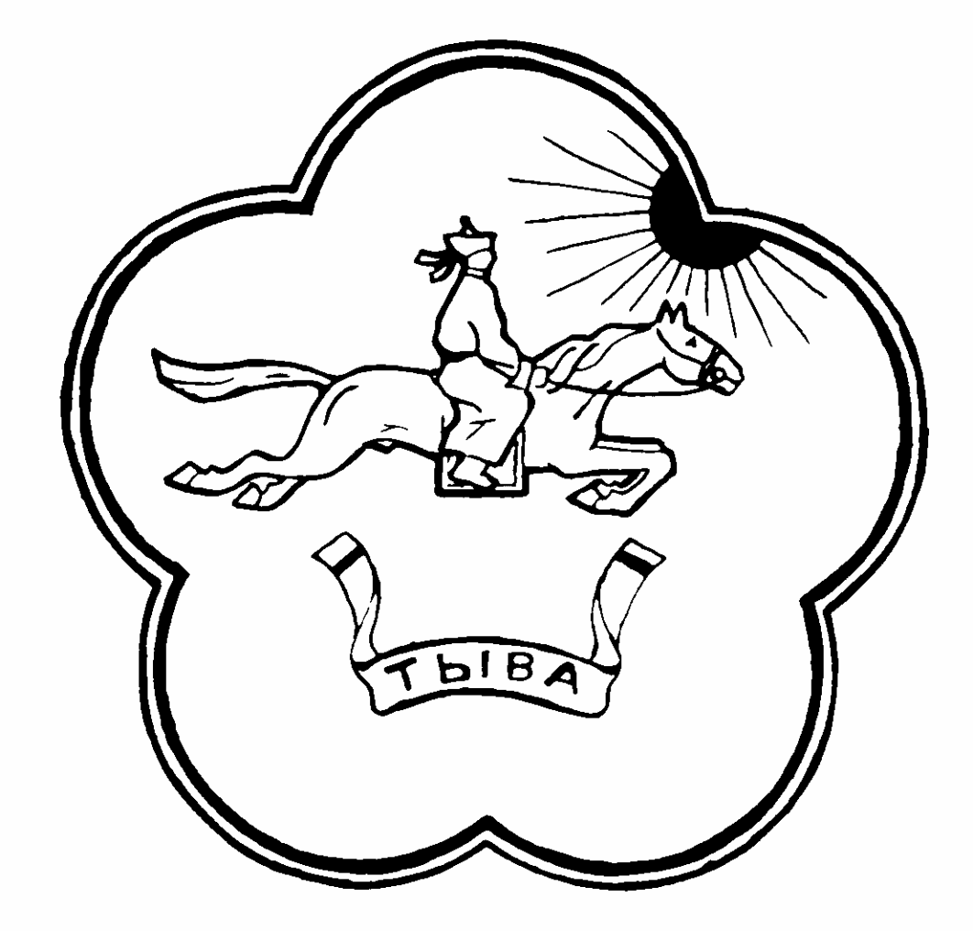

СУТ-ХОЛ КОЖУУННУН АЛДАН-МААДЫР
СУМУ ЧАГЫРГАЗЫ
ДОКТААЛ
АДМИНИСТРАЦИЯ СЕЛЬСКОГО ПОСЕЛЕНИЯ СУМОН
АЛДАН-МААДЫРСКИЙ СУТ-ХОЛЬСКОГО КОЖУУНА
ПОСТАНОВЛЕНИЕ

01 сентября 2017г. с.Алдан-Маадыр № 33

Об отмене постановления

В соответствии с Федеральным законом от 25.10.2001 № 137-ФЗ (ред. от 03.07.2016) «О введении в действие Земельного кодекса Российской Федерации» (с изм. и доп. вступ. в силу с 01.01.2017г.):

- Отменить и считать недействительными следующие постановление администрации сельского поселения сумон Алдан-Маадырский Сут-Хольского кожууна Республики Тыва от 12 февраля 2016г. № 14 «Об утверждении Административного регламента предоставления муниципальной услуги «Бесплатное предоставление в собственность гражданам земельных участков, находящихся в государственной собственности Республики Тыва, и земельных участков на территории сельского поселения сумон Алдан-Маадырский собственность, на которые не разграничена, для индивидуального жилищного строительства».

- Опубликовать (обнародовать) настоящее постановление и осуществить его размещение на официальном сайте администрации сельского поселения сумон Алдан-Маадырский.

Председатель администрации
сельского поселения сумона
Алдан-Маадырский А Ооржак

